BBC de Londres
Chávez aclamado en Siria
Simon Watts
Editor para las Américas de la BBC
El presidente de Venezuela, Hugo Chávez, ha vuelto a ser noticia mundial tras ser recibido en Siria en medio del clamor de multitudes agolpadas en la calle.
Durante su visita a Damasco, el mandatario venezolano expresó su fuerte apoyo a Siria y condenó lo que calificó de crímenes nazis cometidos por Israel en Líbano.
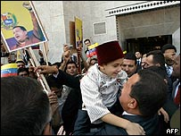
Chávez cuenta con gran popularidad en el mundo árabe.
Chávez, que mantiene buenas relaciones con países como Irán y Corea del Norte, fue muy crítico también con Washington.
Durante una rueda de prensa en la capital siria, Chávez calificó a Siria y Venezuela como dos tigres que luchan contra el imperialismo estadounidense.
Después extrajo un marcador de láser y apuntó hacia un mapa, indicando los países cuyos gobiernos fueron derrocados por Estados Unidos en los últimos cincuenta años.
Reflejó así su profunda actitud antiaestadounidense y, por ende, su apoyo a cualquiera que se oponga a EE.UU., por muy diplomáticamente aislado que se encuentre.
Chávez y el Consejo de Seguridad
El presidente venezolano estima que su fuerte retórica le convertirá en héroe de la gente en los países en vías de desarrollo, utilizando la riqueza proveniente de tener acceso a enormes reservas de petróleo.
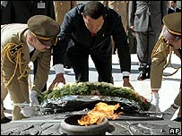
Los lazos entre Siria y Venezuela es algo que Washington no ve con buenos ojos.
Chávez además espera incrementar su influencia y granjearse apoyos diplomáticos en caso que vuelva a ocurrir una nueva crisis como el golpe de estado fallido hace cuatro años atrás.
El premio final sería conseguir un asiento no permanente en el Consejo de Seguridad de Naciones Unidas. Esto le daría a Chávez una plataforma internacional y le permitiría reivindicar una victoria diplomática importante.
Chávez ha hecho campaña para conseguir esto en los doce países que ha visitado en el último mes.

